**山东旅游职业学院2023年单独招生和综合评价招生考试缴费操作步骤**

一、自助缴费

（一）微信扫描缴费二维码。

山东旅游职业学院

2023年单独招生和综合评价招生考试费缴费二维码：



（二）请根据缴费界面提示信息填写正确个人信息进行注册，如图所示。

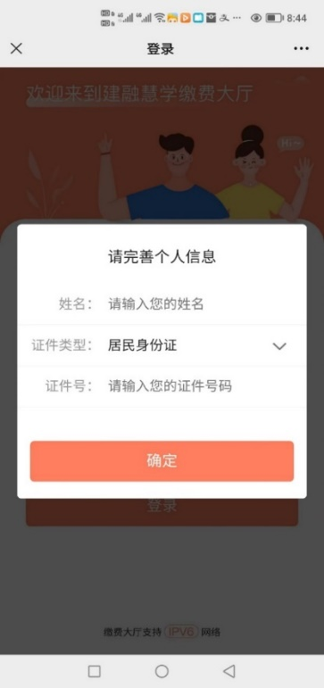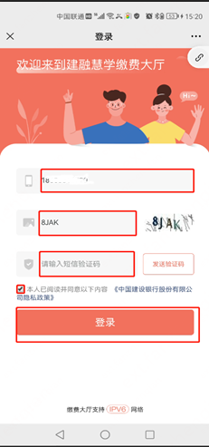

（三）注册完成后，点击“本人”后将自动填充上一步已完善的个人信息，如图所示：

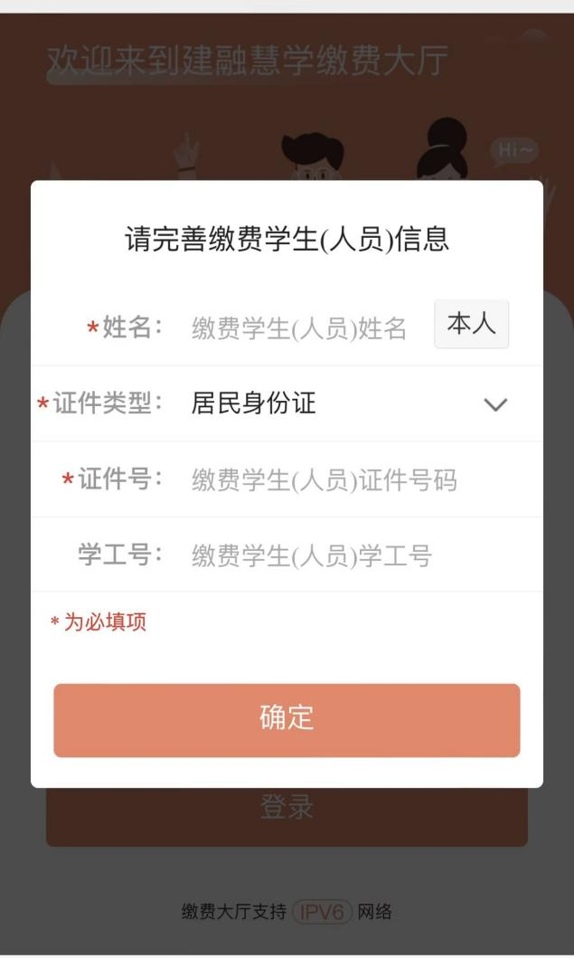

（四）点击【自助缴费】，选择学生（考生），即可获取待缴费信息。

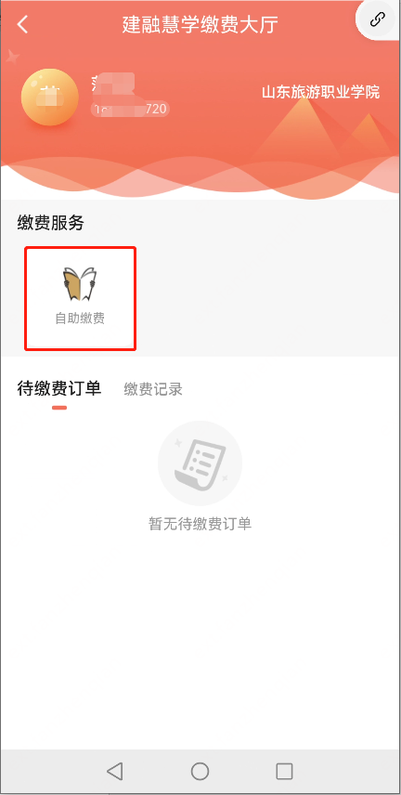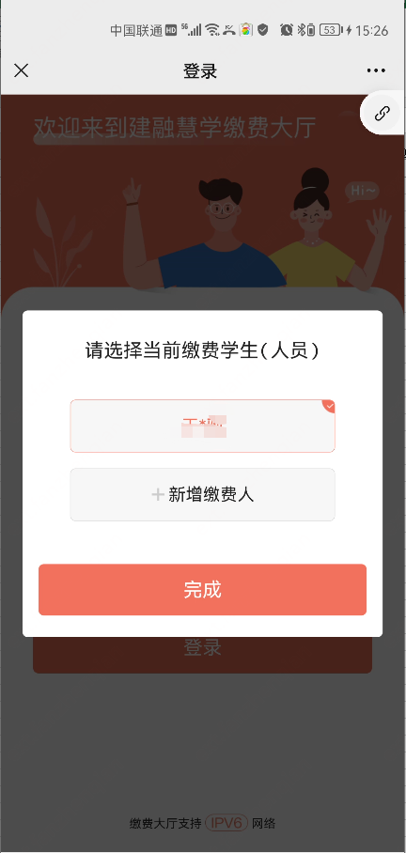

（五）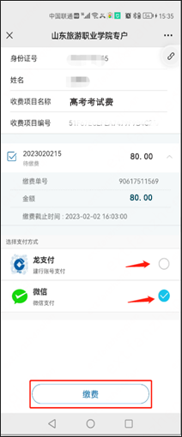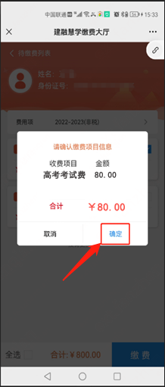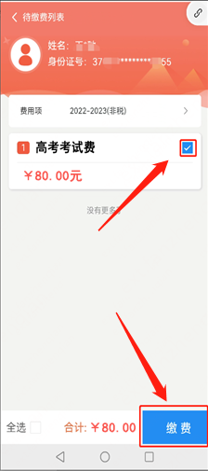勾选待缴费明细，点击【缴费】，核实缴费金额后，点击【确定】进入选择缴费通道界面，进入相应支付通道完成缴费。如图所示：

备注：没有银行卡龙支付的考生，可以直接选择微信支付。

二、开具票据

（一）识别下图二维码进入票据查询下载系统。

山东旅游职业学院

2023年单独招生和综合评价招生考试费开具发票二维码：



（二）系统登录

以身份证号+密码登录，初始密码身份证号后6位。

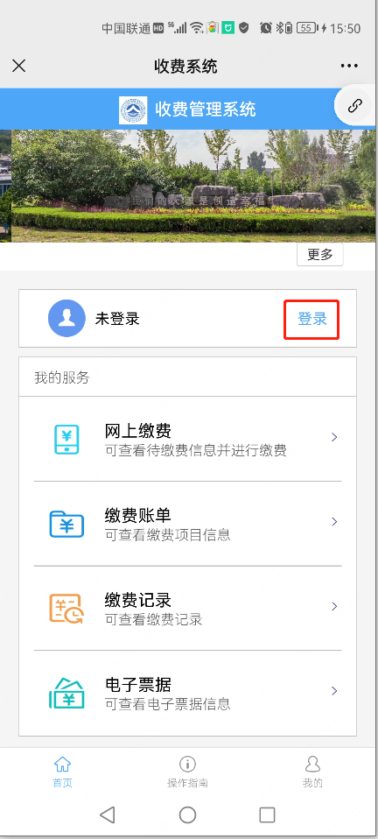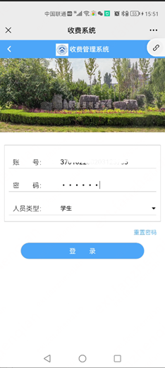

（三）票据获取

登录成功后，点击【电子票据】查验已生成电子票据，下载保存即可。

